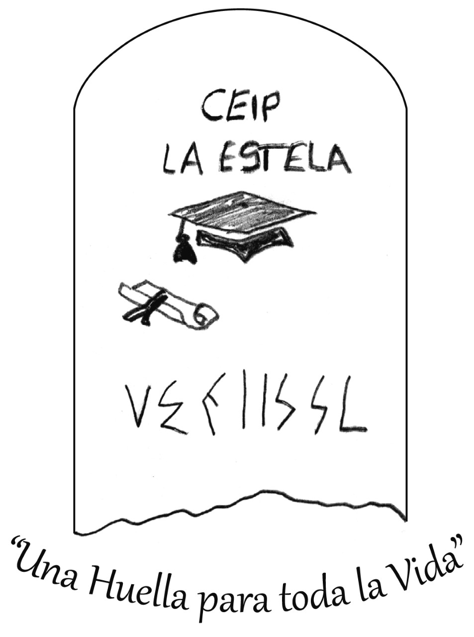
RELACIÓN MATERIAL ESCOLAR PARA 2º PRIMARIA

- Estuche.
- Lápiz (staedtler) y goma (milan). 6 de cada clase.
- Sacapuntas (2).
- Colores (PLASTIDECOR). (12) Una caja.
- Rotuladores gruesos y finos. Una caja de cada clase.
- Tijeras escolares.
- Pegamento de barra (3 unidades)
- 6 fundas de plástico.
- 1 libreta grande doble pauta de 2,5 mm con gusanillo.
- Bolsa de aseo para Educación física (peine, jabón y toalla)
- 1 carpeta tamaño folio con dos anillas (carpesano).
- AGENDA escolar.
- 1 carpeta de gomas (que permanecerá siempre en su mochila)
- 1 paquete de toallitas.

Escribir el nombre del alumno/a en todo el material que sea posible.

* Os animamos a que todo el material de este curso que se pueda reutilizar se aproveche.
* En función del tutor/a del curso 2025- 26 puede variar ligeramente.

RELACIÓN MATERIAL ESCOLAR PARA 2º PRIMARIA

- Estuche.
- Lápiz (staedtler) y goma (milan). 6 de cada clase.
- Sacapuntas (2).
- Colores (PLASTIDECOR). (12) Una caja.
- Rotuladores gruesos y finos. Una caja de cada clase.
- Tijeras escolares.
- Pegamento de barra (3 unidades)
- 6 fundas de plástico.
- 1 libreta grande doble pauta de 2,5 mm con gusanillo.
- Bolsa de aseo para Educación física (peine, jabón y toalla)
- 1 carpeta tamaño folio con dos anillas( carpesano).
- AGENDA escolar.
- 1 carpeta de gomas (que permanecerá siempre en su mochila)
- 1 paquete de toallitas.

Escribir el nombre del alumno/a en todo el material que sea posible.

* Os animamos a que todo el material de este curso que se pueda reutilizar se aproveche.
* En función del tutor/a del curso 2025- 26 puede variar ligeramente.

